



**汇编与接口 课 程 设 计**

个人实验报告

|  |  |
| --- | --- |
| 学 院 | 计算机学院 |
| 专 业 | 计算机科学技术 |
| 指导老师 | 王娟 |
| 组 长 | 张驰 |
| 组 员 |  |
| 组长联系方式 | 18810575675 |

二O二二年 8 月

目 录

第一章 项目简述 1

第二章 设计目的 1

第三章 设计环境 1

第四章 设计与实现 1

第五章 测试 2

第六章 问题及解决方法 5

第七章 心得体会及总结 5

第八章 参考文献有价值的资源推荐 5

# 项目简述

为自己设计的单周期CPU编写MIPS汇编程序代码，覆盖设计的MIPS指令子集，其中包含指令：Lui，Addiu，Add，Lw，Sw，Beq，J，以及个性化指令SRAV，测试完备，结果正确。

# 设计目的

为自己设计的单周期CPU写至少一个测试程序（MIPS汇编程序），记录运行结果，并将汇编转换成机器码，这部分工作产生的机器码可以作为单周期的CPU设计的测试代码。

# 设计环境

|  |  |
| --- | --- |
| 操作系统 | Windows10 |
| 编程语言 | Verilog HDL |
| EDA工具 | Vivado2019.2 |
| 汇编语言 | MIPS |
| 汇编程序编辑器 | Mars4_5 |

请标注版本号

# 设计与实现

设计以下程序，覆盖了以下指令：Lui，Addiu，Add，Lw，Sw，Beq，J， SRAV等MIPS指令，测试程序如下所示。

1. .org 0x0
2. .set noat
3. .set noreorder
4. .set nomacro
5. .global _start
7. _start:
8. add $t1, $t1, 5
9. addiu $t2, $t2, 20
10. add $t4, $t4, 5
11. lui $t5, 0x1001
12. sw $t4, ($t5)
13. lw $t6, ($t5)
14. add $t3, $t3, 2
15. srav $t2, $t2, $t3
16. beq $t4, $t6, loop
17. add $t4, $t1, 5
18. loop:
19. addiu $t2, $t2, 1
20. j loop
21. addiu $t2, $t2, 20

该程序执行后，程序内的各个寄存器随指令发生变化：

1. add，addiu，lui指令分别改变寄存器$t1，$t2，$t4，$t5的值，分别为5，20，5，0x10010000
2. SW和LW的执行结果会通过之后的beq指令判断是否正确
3. BEQ指令的正确性，可以从是否跳过后一指令看出
4. J指令的正确性，会导致寄存器$t2的值循环增加1

最终生成的机器码文件内容如下：

21290005

254a0014

3c0d1001

ada90000

8dae0000

216b0002

016a5007

118e0001

212c0005

254a0001

08100009

254a0014

# 测试

在MARS中进行验证，结果如下所示。

1. 执行前三条指令后，寄存器$t1，$t2，$t4，$t5的值如下图所示：

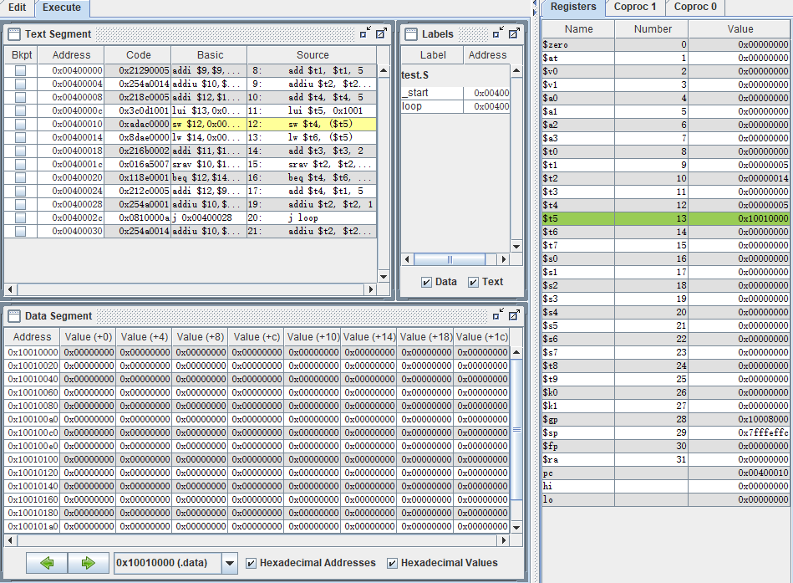

1. 执行SW、LW指令后，内存区域和寄存器区域的变化如下所示：

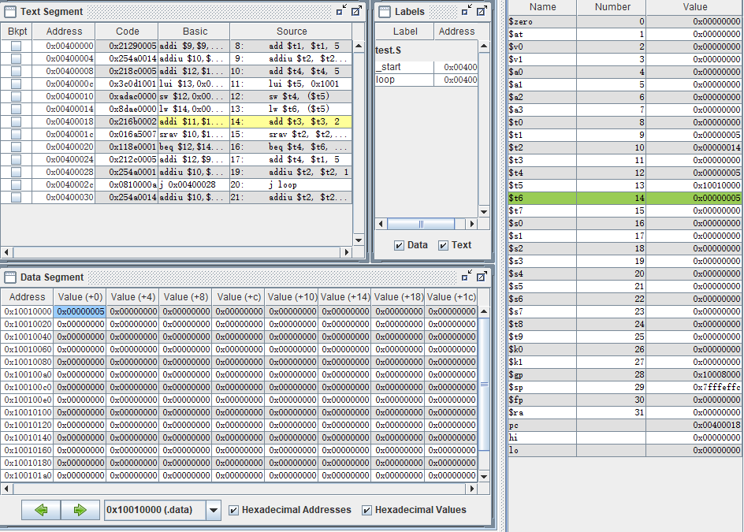

1. 执行BEQ指令后，发生了跳转，$t4没有再发生变化，如下图所示：

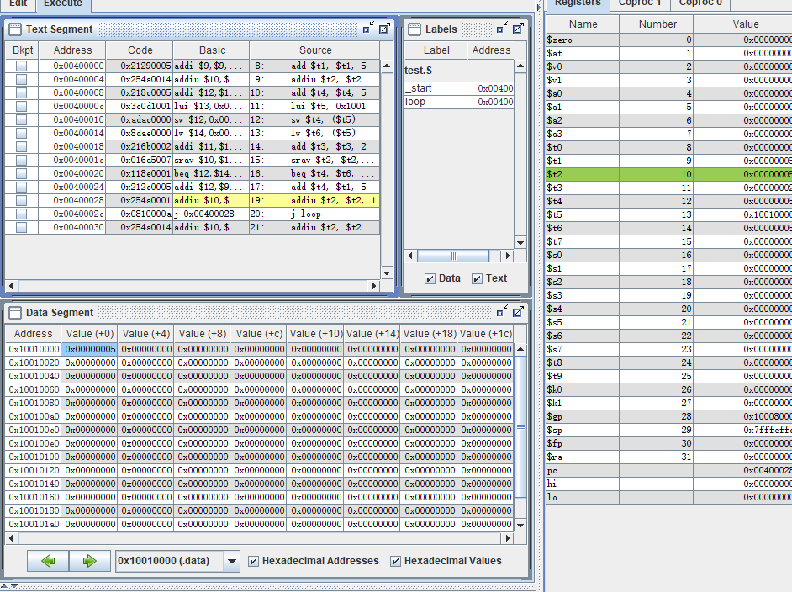

1. 循环执行$t2寄存器自增的指令，如下图所示：

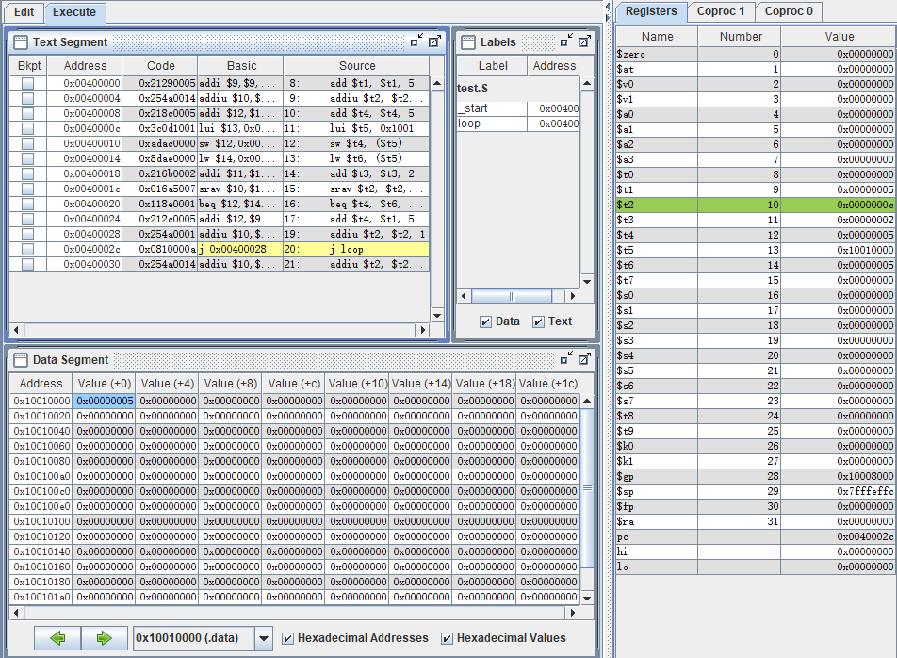

可以看出，寄存器以及内存区域的结果正确反映了MIPS汇编程序的各个指令，可以看到beq，j指令跳转的执行结果：

寄存器$t1，$t2，$t4，$t5的值发生变化，对比$t4和$t6寄存器值相同，说明sw，lw指令执行正确，beq成功跳转，说明beq指令执行正确，最后$t2循环自增，说明jmp指令正确。

综上所述，完成了覆盖MIPS指令子集的汇编程序设计，测试结果正确。

# 问题及解决方法

问题1：lw和sw指令对内存区域的改变出现错误：

解决方法：原因为内存溢出，内存地址需要为虚拟空间内的地址。数据地址空间起始地址不同，所以对于sw和lw涉及的地址需要设定为在MARS验证中虚拟地址存在之处。

问题2：编写汇编程序难以验证单个指令正确性。

解决方法：主要通过寄存器的值来验证加减的算术指令，比较单个寄存器的值即可，验证lw和sw指令，通过指令与内存中的地址相关联，比较前后值是否相同即可；跳转指令在执行的情况下不会修改某一寄存器的值。

# 心得体会及总结

在本次汇编与接口课程设计中，本人设计了用于测试单周期CPU的MIPS汇编程序。该汇编程序相对简单，但也进一步价升了对MIPS汇编指令的理解和掌握。

# 参考文献有价值的资源推荐

无